El misterio del camino perdido
Versión 1.1 (21 ago 2024)
Sumario
Localizaciones relevantes 2
Bosque de Lómberil 2
Río Nûrnen 2
Montaña del Ocaso 3
Cueva de la Mano de Piedra 3
LLano de las Sombras 3
Ruinas de Ost-en-Bél 3
El Pozo del Cazador 3
Pantano de la Niebla 3
Personajes secundarios 4
Elhedrin, elfo del Bosque Negro 4
Dagmar, cazadora de la frontera 4
Borin, el Mercader Errante 4
Personajes No Jugables 5
Baldor 5
Éothain 5
Lóthiel 5
Grim 5
Dúlin 6
Rhûn 6
Perlas creativas 7
Encuentro con una Entidad Antiguamente Sellada 7
Mensajero Perdido 7
Bosque Vivo 7
Encuentro con una Tribu Secreta 7
La Cueva del Eco 7
Artefacto en Peligro 7
Falsos Aliados 7
Visión Profética 7
Ecos de una Batalla Pasada 7
La Fuente de la Corrupción 7
Un Cazador Solitario 7
Fragmentos de Recuerdos 8
El Encantador de Serpientes 8
La Ciudad Perdida 8
La Caja de los Susurros 8
Antagonistas 9
Rurak, el Corruptor 9
9
Habilidades Especiales 9
Gorok, el Desgarrador 9
Habilidades Especiales 9
Morgath, la Tejedora 9
10
Habilidades Especiales 10
Karnak, el Cazarrecompensas 10
Habilidades Especiales 10
Bestiario 11
Criaturas malignas 11
Trolls del Bosque 11
Huargos 11
Arañas gigantes (attercop) 11
Espectros del Bosque 12
Hombres Bestia 12
Sombra Corrupta 12
Alimañas Hechizadas 12
Criaturas buenas o neutrales 13
Elfos del Bosque 13
Ents 13
Cervatillos Encantados 13
Hadas del Bosque 13
Duendecillos 13
Guardabosques 13
Enemigos 14
Orcos del Bosque 14
Bandidos y Mercenarios 14
Brujos del Bosque 14
Hombres Lobo 14
Golems de Madera 14
Chamán Corrupto 14
Dragón de Bosque 14
Gárgolas 14
Adversarios poco poderosos 16
Animales 16
Ratas Gigantes 16
Insectos Gigantes 16
Lobos Salvajes 16
Murciélagos de Túnel 16
Serpientes de Bosque 16
Zorros de Niebla 17
Murciélagos Enredadores 17
Ranas Venenosas 17
Cerdos Salvajes 17
Murciélagos de Cueva 17
Alimañas del Bosque 17
Ciempiés Gigantes 17
Gusanos de tierra gigantes 17
Sapos gigantes 18
Lagartos Corruptos 18
Gusanos luminosos 18
Pequeñas serpientes 18
Gatos Salvajes 18
Seres similares a humanos 18
Goblin del Bosque 18
Duende del Bosque 18
Hombres Rata 18
Mendigos y Asaltantes 19
Jinetes de Ratas 19
Hombres Conejo 19

Localizaciones relevantes
Aquí tienes un listado de localizaciones cercanas a la situación inicial de la aventura. Estas localizaciones ofrecen una variedad de desafíos, oportunidades y recursos que los personajes jugadores (PJ) pueden explorar. Cada lugar tiene una breve descripción, así como información relevante que puede influir en la narrativa o en las decisiones que tomen los PJ.
Estas localizaciones pueden ser utilizadas para desarrollar eventos específicos, desafíos o encuentros únicos en la aventura. Los PJ pueden explorar estos lugares en busca de recursos, información, o simplemente como parte de la narrativa. Cada ubicación tiene el potencial de enriquecer la historia y ofrecer oportunidades para el desarrollo de los personajes y la trama.

Bosque de Lómberil
Un denso y antiguo bosque, lleno de altos árboles cuyas copas casi bloquean la luz del sol. Los caminos dentro del bosque son tortuosos y cambiantes, y el aire está cargado de la fragancia de pinos y musgo.
Información Relevante: Se dice que el Bosque de Lómberil está encantado, con árboles que susurran en la noche y criaturas que vigilan desde la sombra. Es hogar de criaturas mágicas tanto benévolas como malévolas, y se rumorea que en su corazón hay un claro donde los elfos celebran antiguas ceremonias. Los PJ podrían encontrar aliados inesperados aquí o ser presa de trampas naturales y emboscadas.

Río Nûrnen
Un río de aguas rápidas y cristalinas que serpentea a través del paisaje. Sus orillas están bordeadas por juncos y árboles de hoja caduca, y en sus aguas abundan los peces.
Información Relevante: El Río Nûrnen es conocido por sus peligrosos remolinos y corrientes ocultas. En sus orillas se han avistado extrañas criaturas acuáticas, y en algunas zonas, el agua es tan fría que puede congelar a un hombre en cuestión de minutos. El río también marca una frontera natural con tierras inhóspitas, y cruzarlo puede significar adentrarse en territorio desconocido. Los PJ podrían usar el río como una vía de escape rápida o enfrentarse a los desafíos de cruzarlo bajo condiciones difíciles.

Montaña del Ocaso
Una montaña alta y escarpada que se eleva al oeste de la región. Sus cumbres están perpetuamente cubiertas de nieve, y en los días despejados, su silueta se tiñe de dorado con el sol del atardecer.
Información Relevante: La Montaña del Ocaso es conocida por sus minas abandonadas, que en tiempos fueron ricas en minerales preciosos. Ahora, las cavernas subterráneas están habitadas por criaturas que huyen de la luz del día, y se dice que en lo profundo de la montaña hay un antiguo tesoro olvidado, protegido por un espíritu guardián. Los PJ podrían explorar estas minas en busca de riquezas o enfrentarse a los peligros que acechan en la oscuridad.

Cueva de la Mano de Piedra
Una cueva oculta tras una cascada en las faldas de una colina rocosa. La entrada tiene la forma de una mano esculpida en la roca, de ahí su nombre.
Información Relevante: La Cueva de la Mano de Piedra es un lugar antiguo y místico. Se dice que fue un santuario para una orden olvidada de guerreros que veneraban a un dios de la guerra. En su interior, las paredes están cubiertas de grabados y símbolos extraños, y se dice que en su cámara más profunda se encuentra una espada sagrada clavada en una roca. Los PJ pueden encontrar aquí armas poderosas, pero también podrían despertar antiguas maldiciones.

LLano de las Sombras
Una vasta llanura cubierta de hierba alta y salpicada de antiguas piedras de aspecto inquietante. El terreno es plano, pero la sensación de ser observado es constante.
Información Relevante: El Llano de las Sombras es conocido por ser un lugar de mal augurio, donde se han librado numerosas batallas en el pasado. Las almas de los caídos parecen no haber encontrado descanso, y en las noches sin luna, figuras espectrales han sido vistas vagando por la llanura. Sin embargo, bajo las piedras yacientes se dice que se encuentran las tumbas de grandes héroes y tiranos, que podrían albergar reliquias poderosas o peligrosos guardianes. Los PJ podrían enfrentarse a entidades espectrales aquí o desenterrar artefactos olvidados.

Ruinas de Ost-en-Bél
Restos de una antigua fortaleza en lo alto de una colina, ahora reducida a ruinas cubiertas de musgo y enredaderas. Solo unas pocas torres y murallas permanecen en pie, desmoronándose lentamente.
Información Relevante: Las Ruinas de Ost-en-Bél son un recordatorio de una época pasada, cuando la fortaleza protegía la región de invasores. Ahora, es un lugar donde vagabundos y bandidos buscan refugio, y donde pueden encontrarse artefactos de tiempos antiguos. Se rumorea que una secta ha comenzado a reunirse aquí, realizando rituales bajo la luz de la luna. Los PJ pueden explorar las ruinas para descubrir secretos ocultos o enfrentarse a los ocupantes actuales.

El Pozo del Cazador
Un profundo pozo en medio del bosque, rodeado de estatuas antiguas y un círculo de piedras. El pozo es de gran diámetro y su interior es oscuro y profundo, con el agua al fondo.
Información Relevante: El Pozo del Cazador es un lugar de leyendas, asociado a un antiguo espíritu que cazaba a los que osaban entrar en sus dominios. Se dice que aquellos que se atreven a descender al pozo pueden encontrar artefactos olvidados o enfrentar visiones del pasado. Sin embargo, también se dice que una criatura guarda las profundidades del pozo, atacando a cualquiera que se acerque demasiado. Los PJ podrían descender en busca de tesoros o resolver el misterio del espíritu cazador.

Pantano de la Niebla
Un pantano neblinoso al este, donde la tierra se vuelve traicionera y los árboles retorcidos parecen alcanzar con sus ramas a los incautos. El suelo es fangoso y el aire huele a descomposición.
Información Relevante: El Pantano de la Niebla es un lugar peligroso, lleno de trampas naturales y criaturas que se alimentan de la carne de los viajeros perdidos. Sin embargo, también es un lugar donde crecen hierbas raras y poderosas, útiles para pociones y antídotos. Los PJ podrían adentrarse en el pantano en busca de estos ingredientes, enfrentándose a peligros naturales y criaturas que acechan en la niebla.

Personajes secundarios
Estos personajes secundarios pueden interactuar con los jugadores de diversas maneras, aportando sus habilidades y conocimientos, mientras ocultan sus propios intereses y misterios. Cada uno tiene un motivo personal que podría influir en el desarrollo de la historia, proporcionando ganchos narrativos adicionales para enriquecer la aventura.

Elhedrin, elfo del Bosque Negro
Descripción: Elhedrin es un elfo del Bosque Negro, alto y esbelto, con cabellos dorados que caen en ondas sobre sus hombros. Sus ojos son de un verde profundo, reflejando la sabiduría y la tristeza de los siglos que ha vivido bajo las copas de los árboles oscuros. Viste ropas de tonos verdes y marrones, perfectamente mimetizado con su entorno.
Historia: Elhedrin es un explorador veterano, conocido por su destreza con el arco y su conocimiento íntimo del Bosque Negro. Sirve a Thranduil desde hace siglos y ha guiado a innumerables viajeros a través de los caminos seguros del bosque. Recientemente, él mismo ha sido testigo de la niebla oscura que se arrastra por el bosque, pero ha logrado evitar sus efectos hasta ahora. Ha jurado descubrir qué amenaza a su hogar y está dispuesto a guiar a los jugadores hasta el corazón del misterio, aunque sus motivos no son del todo claros.
Habilidad especial: Ojos de la Noche -- Puede ver con claridad en la oscuridad del Bosque Negro y detectar presencias ocultas incluso en la más densa oscuridad. Además, tiene un vínculo con la naturaleza que le permite comunicarse con las criaturas del bosque, obteniendo información valiosa.

Dagmar, cazadora de la frontera
Descripción: Dagmar es una mujer humana de mediana edad, de constitución robusta y con una actitud imponente. Su cabello castaño, trenzado y recogido en un moño apretado, está salpicado de mechones grises. Tiene cicatrices en sus manos y cara, testimonio de una vida dura en los márgenes del Bosque Negro. Viste una mezcla de cuero curtido y pieles, y siempre lleva consigo su arco de caza, un arma que ha perfeccionado con los años.
Historia: Nacida y criada en las fronteras del Bosque Negro, Dagmar ha pasado toda su vida cazando en los límites de la naturaleza salvaje. Es independiente, desconfiada de los extraños, pero profundamente leal a aquellos que considera amigos. Recientemente, ha comenzado a notar cambios en el comportamiento de los animales y en los patrones del bosque. Esto la ha llevado a ofrecer su conocimiento del terreno a los aventureros, aunque sus razones pueden estar ligadas a la necesidad de proteger su propio territorio.
Habilidad especial: Caza Maestra -- Dagmar es experta en rastrear y cazar presas, incluso en terrenos difíciles. Puede identificar huellas y señales que otros pasarían por alto, y su conocimiento de las bestias del bosque le permite anticipar los movimientos de enemigos animales y bestiales.

Borin, el Mercader Errante
Descripción: Borin es un enano de estatura media, con una barba negra y frondosa que se extiende hasta su cintura, trenzada cuidadosamente en patrones intrincados. Sus ojos son pequeños y astutos, siempre en busca de una oportunidad. Viste túnicas de viaje adornadas con pequeños broches y joyas que revelan su amor por el comercio y la riqueza.
Historia: Borin ha recorrido muchas de las rutas comerciales que conectan Esgaroth, las Montañas Grises y más allá. Aunque es un mercader de profesión, sus viajes lo han llevado a conocer muchos de los secretos de la Tierra Media, incluyendo los peligros del Bosque Negro. Recientemente, ha escuchado rumores de un tesoro oculto en las ruinas que el grupo de exploradores élficos intentaba encontrar, y ha decidido unirse a los jugadores bajo el pretexto de ofrecerles suministros y ayuda, aunque sus verdaderas intenciones son encontrar el tesoro antes que nadie.
Habilidad especial: Nariz para el Oro - Borin tiene un instinto excepcional para encontrar riquezas y objetos de valor, incluso en los lugares más insospechados. Además, su experiencia como mercader le permite negociar precios favorables y obtener información a cambio de las mercancías correctas.

Personajes No Jugables
Lista de personajes no jugables (PNJ) que pueden ser útiles en tu aventura. Cada uno tiene un papel claro que puede desempeñar en la historia, así como estadísticas básicas y una breve descripción de su personalidad y su relación con los personajes jugadores (PJ).
Estos PNJ pueden servir de aliados, fuentes de información o personajes clave en la narrativa de la aventura. Sus estadísticas están pensadas para ser equilibradas, y sus descripciones les dan motivaciones y personalidades únicas que pueden interactuar de forma interesante con los PJ.

Baldor
El herrero de la Forja Roja
Raza: Humano
Clase: Artesano
Nivel: 2
35 Puntos de Vida
FUE | DES | CON | INT | SAB | CAR
7 | 5 | 6 | 5 | 5 | 4
Baldor es un robusto herrero conocido por su habilidad para trabajar metales raros. Es un hombre serio y reservado, pero de gran corazón, especialmente cuando se trata de ayudar a quienes considera amigos. Baldor puede reparar o forjar armas y armaduras para los PJ, siempre y cuando le traigan los materiales necesarios. Es respetado en la comunidad y tiene conexiones con mercaderes de toda la región, lo que lo convierte en una valiosa fuente de información.

Éothain
El explorador errante
Raza: Humano de Rohan
Clase: Explorador
Nivel: 3
40 Puntos de Vida
FUE | DES | CON | INT | SAB | CAR
6 | 7 | 6 | 6 | 6 | 5
Éothain es un veterano explorador de Rohan, curtido en batallas y experto en la geografía local. Tiene un profundo conocimiento de los caminos y senderos ocultos que recorren la región, y ha visto cosas extrañas en sus viajes. Éothain es un aliado valioso para guiar a los PJ a través de territorios peligrosos o cuando necesiten información sobre los movimientos de posibles enemigos. Aunque es un hombre de pocas palabras, es leal y valiente, siempre dispuesto a enfrentarse al peligro.

Lóthiel
La sanadora Silvana
Raza: Elfa Silvana
Clase: Sanadora
Nivel: 2
30 Puntos de Vida
FUE | DES | CON | INT | SAB | CAR
4 | 6 | 5 | 7 | 8 | 6
Lóthiel es una elfa que ha dedicado su vida a la sanación y al estudio de las hierbas medicinales. Vive en un pequeño refugio en el bosque y es conocida por su habilidad para curar incluso las heridas más graves. Lóthiel es amable y comprensiva, siempre dispuesta a ayudar a los necesitados, aunque desconfía de aquellos que dañan la naturaleza. Los PJ pueden recurrir a ella en busca de curación, conocimiento sobre la flora local, o cuando necesiten un lugar seguro para descansar.

Grim
El posadero gruñón
Raza: Humano
Clase: Pueblerino/Comerciante
Nivel: 1
28 Puntos de Vida
FUE | DES | CON | INT | SAB | CAR
5 | 5 | 5 | 6 | 6 | 4
Grim es el dueño de una pequeña posada en un pueblo remoto. Es un hombre de pocas palabras y algo malhumorado, pero gestiona su negocio con eficiencia. A pesar de su exterior gruñón, tiene buen corazón y está dispuesto a ayudar a quienes lo necesiten, especialmente si hay una buena historia o unas monedas de por medio. Los PJ pueden obtener comida, refugio e información en su posada, aunque deberán ganarse su confianza si desean algo más que lo básico.

Dúlin
El sabio del Bosque Oscuro
Raza: Humano
Clase: Sabio
Nivel: 3
32 Puntos de Vida
FUE | DES | CON | INT | SAB | CAR
3 | 5 | 4 | 8 | 9 | 6
Dúlin es un anciano que vive en una cabaña en el Bosque Oscuro. Es conocido por su vasto conocimiento de las antiguas leyendas y la historia de la región. A pesar de su avanzada edad, su mente es aguda, y a menudo da buenos consejos a aquellos que buscan sabiduría. Los PJ pueden acudir a él en busca de información sobre objetos mágicos, lugares olvidados o para interpretar sueños y señales. Sin embargo, Dúlin es reservado y podría requerir pruebas de las intenciones de los PJ antes de compartir su conocimiento.

Rhûn
El cazador solitario
Raza: Humano del Este
Clase: Cazador
Nivel: 2
38 Puntos de Vida
FUE | DES | CON | INT | SAB | CAR
6 | 7 | 6 | 5 | 7 | 4
Rhûn es un cazador solitario, procedente de las tierras más allá de los conocidos reinos occidentales. Aunque es reservado y suele evitar los asentamientos, es hábil en el rastreo y la caza de criaturas peligrosas. Tiene una actitud taciturna y no confía fácilmente en los extraños, pero aquellos que logran ganarse su respeto encontrarán en él un aliado formidable en la caza o en las expediciones en territorio hostil. Rhûn puede acompañar a los PJ en misiones peligrosas a cambio de una parte del botín o la promesa de un buen desafío.

Perlas creativas

Encuentro con una Entidad Antiguamente Sellada
En el bosque, los personajes descubren un antiguo altar cubierto de runas enanas y élficas. Al intentar investigarlo o activar accidentalmente alguna de las runas, despiertan una entidad primordial que había sido sellada hace siglos. Esta entidad puede ofrecerles información, pero a cambio de algo valioso o un favor que podría ser complicado de cumplir más adelante.

Mensajero Perdido
Los personajes encuentran a un explorador elfo perdido, delirante y herido, que porta un mensaje urgente de Thranduil. Sin embargo, el mensaje está incompleto o codificado, y deben resolver acertijos o interpretar pistas para entender la verdadera amenaza que se cierne sobre el bosque.

Bosque Vivo
El bosque mismo parece tener una voluntad propia. Los árboles se mueven lentamente para bloquear caminos, las ramas tratan de atrapar a los personajes, y los arbustos susurran advertencias o engaños. Los personajes deben negociar con el bosque o encontrar una forma de calmar su agitación para avanzar.

Encuentro con una Tribu Secreta
En el bosque, los personajes encuentran una tribu oculta de elfos que vive de manera muy diferente a la de los elfos conocidos. Esta tribu puede tener conocimientos sobre el antiguo mal que acecha en el bosque, pero solo están dispuestos a ayudar si los personajes completan una prueba que pone a prueba sus habilidades, moralidad o conocimientos sobre leyendas.

La Cueva del Eco
Los personajes descubren una cueva que tiene la propiedad única de reflejar los miedos más profundos y las dudas de quienes entran en ella. Cada vez que alguien habla en la cueva, el eco repite sus temores y secretos más oscuros, afectando la moral del grupo y generando conflictos internos.

Artefacto en Peligro
Encuentran un antiguo artefacto en una tumba en el bosque, pero el artefacto está maldito o tiene efectos secundarios impredecibles. Puede otorgar un poder significativo, pero también atraer la atención de criaturas malignas o tener un coste personal para quien lo usa.

Falsos Aliados
Un grupo de forasteros se presenta como aliados y ofrece su ayuda para superar un obstáculo en el bosque. Sin embargo, estos forasteros tienen motivos ocultos, como robar un objeto valioso de los personajes o llevarlos a una trampa. Los personajes deben discernir sus verdaderas intenciones.

Visión Profética
Un personaje tiene una visión profética inducida por una planta o un artefacto mágico encontrado en el bosque. La visión muestra una serie de eventos futuros que son inquietantes o confusos. Esta visión puede guiar al grupo hacia la verdad o llevarlos a malinterpretaciones que cambien el rumbo de su misión.

Ecos de una Batalla Pasada
Mientras exploran una zona del bosque, los personajes encuentran el campo de batalla de una antigua guerra. Los fantasmas de guerreros caídos aún luchan entre sí en una batalla interminable, y los personajes deben encontrar una manera de pacificar a estos espíritus para obtener pistas sobre el presente.

La Fuente de la Corrupción
Los personajes descubren una fuente o manantial en el bosque que está corrompido por una fuerza oscura. Esta fuente podría ser la causa de la maldición que afecta al bosque. Purificarla puede ser la clave para restaurar el equilibrio y revelar más sobre la amenaza que enfrentan.

Un Cazador Solitario
Un cazador solitario, que aparenta ser un simple ermitaño, es en realidad un experto en las artes arcanas que ha sido corrompido por una entidad oscura. Los personajes pueden enfrentarse a él como un enemigo formidable o intentar salvarlo de la influencia maligna que lo controla.

Fragmentos de Recuerdos
En el bosque, los personajes encuentran fragmentos de recuerdos o visiones de eventos pasados, que se manifiestan como imágenes o voces en el aire. Estos fragmentos pueden proporcionar información crucial sobre la historia del bosque o revelar traiciones y secretos que afectan la misión actual.

El Encantador de Serpientes
Un misterioso ser, que se comunica a través de serpientes que controla, ofrece a los personajes una solución a su problema o información valiosa, pero a un precio alto. Puede requerir un sacrificio, un compromiso o la realización de una tarea peligrosa.

La Ciudad Perdida
Los personajes tropiezan con las ruinas de una ciudad perdida bajo el bosque, llena de trampas y enigmas antiguos. La ciudad puede tener respuestas sobre el mal que se cierne sobre el bosque, pero también está protegida por mecanismos de defensa que desafiarán a los aventureros.

La Caja de los Susurros
Encuentran una caja antigua cubierta de símbolos que susurran secretos y amenazas. Al abrirla, liberan una fuerza oscura que había sido confinada allí. Los personajes deben lidiar con las consecuencias de su liberación y encontrar una manera de reestablecer el equilibrio.

Antagonistas
Estas descripciones y puntuaciones de características permiten ajustar el nivel de desafío y las interacciones de los antagonistas con los personajes de manera flexible y adaptada al desarrollo de la aventura.

Rurak, el Corruptor
Descripción: Rurak es un antiguo hechicero que fue exiliado del reino de los elfos por sus prácticas de magia oscura. Ha encontrado refugio en lo más profundo del Bosque Negro, donde ha corrompido la magia natural y ha establecido su propio dominio oscuro. Rurak busca expandir su influencia y controlar el bosque para convertirlo en un reino de terror bajo su mandato.

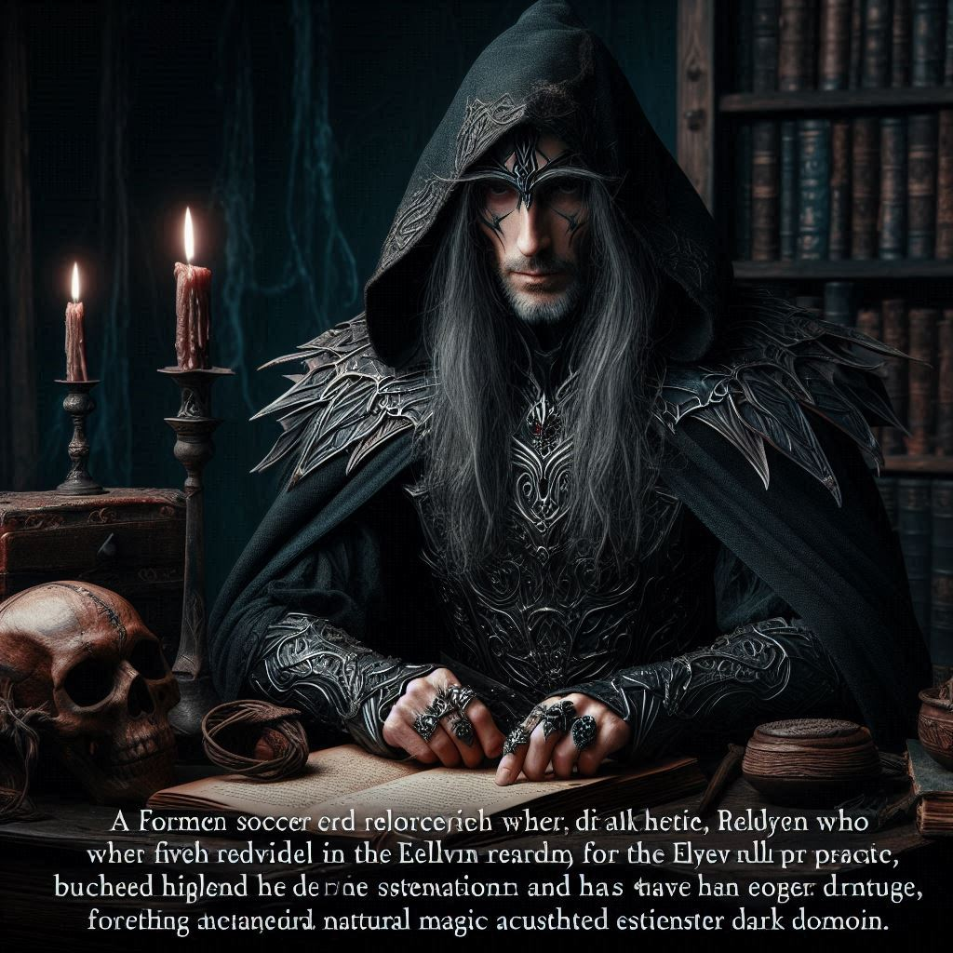
FUE | DES | CON | INT | SAB | CAR
4 | 6 | 5 | 9 | 7 | 6
Es hábil en combate mágico y evasión.
Tiene grandes conocimientos de magia oscura.
Es experto en manipulación y táctica.
Es autoritario y su presencia, intimidante.

Habilidades Especiales
Magia Oscura: Rurak puede lanzar hechizos destructivos y maldiciones.
Invocación de Criaturas: Capaz de convocar y controlar criaturas corrompidas por la magia.
Manipulación Mental: Puede influir en los pensamientos y emociones de los demás.

Gorok, el Desgarrador
Descripción: Gorok es un líder de los orcos del Bosque Negro, conocido por su brutalidad y fuerza inhumana. Ha tomado el control de una tribu de orcos y ha estado saqueando las tierras cercanas, buscando poder y venganza contra aquellos que considera responsables de su sufrimiento. Su ambición lo ha llevado a aliarse con fuerzas oscuras para aumentar su influencia.
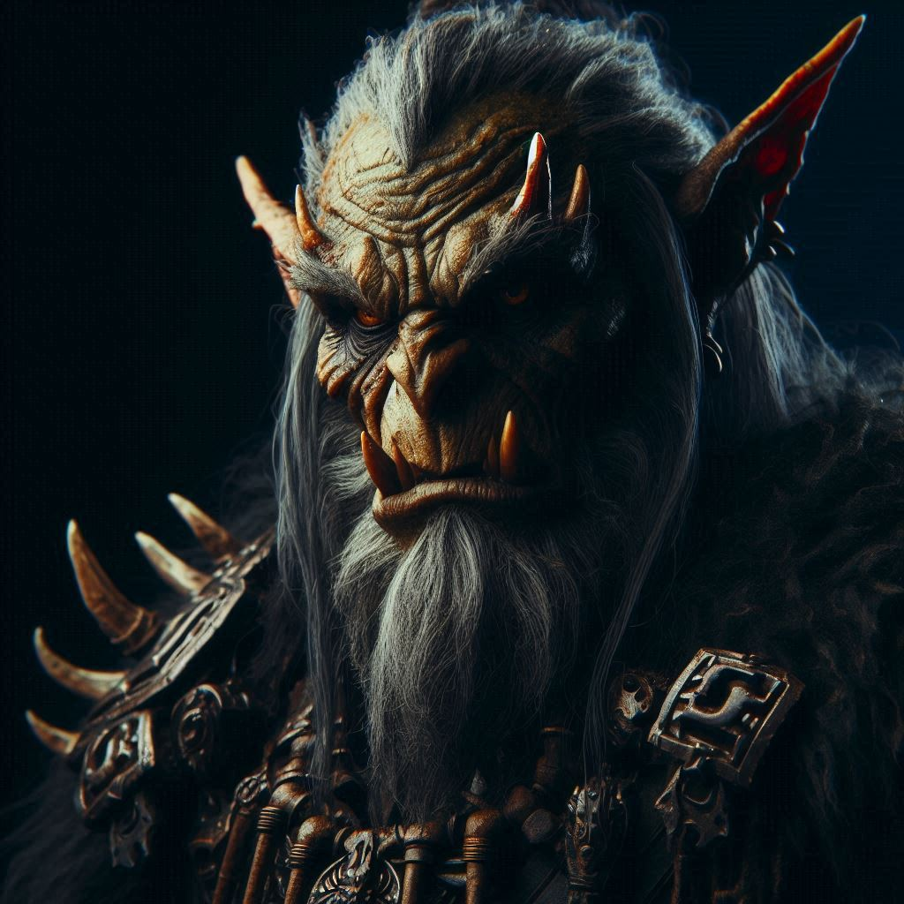
FUE | DES | CON | INT | SAB | CAR
9 | 5 | 8 | 4 | 5 | 6
Es extremadamente fuerte.
Es hábil en combate físico.
Es resistente y robusto.
Es poco astuto.
Conoce bien la guerra.
Es un líder nato.

Habilidades Especiales
Fuerza Brutal: Sus ataques son extremadamente destructivos.
Tácticas de Guerra: Experto en liderar batallas y guerrillas.
Resistencia al Dolor: Puede soportar heridas graves sin perder eficacia en combate.

Morgath, la Tejedora
Descripción: Morgath es una bruja que ha corrompido una parte del bosque para usarlo como un santuario de magia negra. Su objetivo es desatar una plaga de criaturas malignas y maldiciones para expandir su poder. Manipula la vegetación y la naturaleza para sus fines oscuros y tiene un dominio sobre la necromancia.

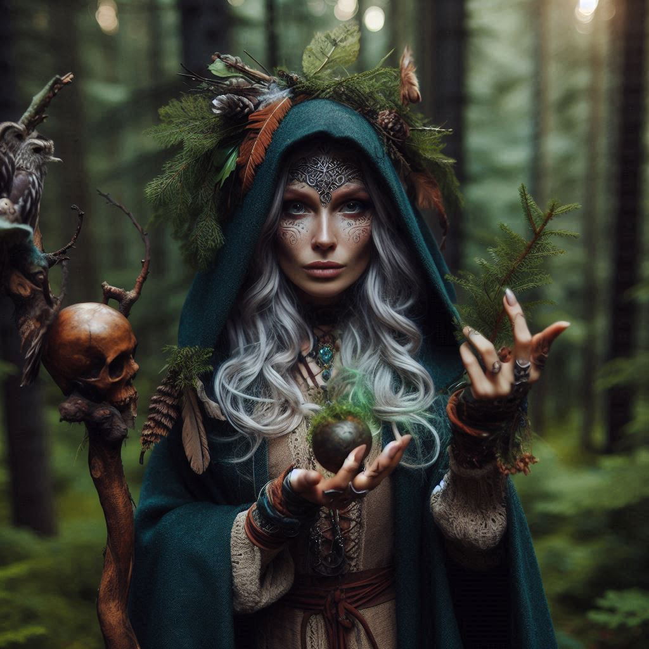
FUE | DES | CON | INT | SAB | CAR
3 | 6 | 4 | 8 | 7 | 5
Es débil en combate físico.
Es ágil y escurridiza.
Es frágil, aunque astuta.
Es experta en magia y hechicería.
Conoce secretos oscuros y hechizos.
Su presencia intriga pero no domina.

Habilidades Especiales
Magia de Corruptora: Puede deformar y manipular la vegetación para crear trampas y criaturas.
Necromancia: Habilidad para levantar muertos y usar sus almas en sus hechizos.
Caminante de Sombras: Capacidad para moverse entre las sombras y escapar de situaciones peligrosas.

Karnak, el Cazarrecompensas
Descripción: Karnak es un cazador de recompensas que ha sido contratado por fuerzas desconocidas para erradicar a quienes están investigando el mal en el Bosque Negro. Es astuto, letal y especializado en el rastreo y la caza. Tiene una habilidad excepcional para emboscar y eliminar a sus presas.

FUE | DES | CON | INT | SAB | CAR
6 | 8 | 6 | 7 | 6 | 4
Es fuerte y está en forma.
Es ágil y preciso.
Resiste daños y agotamiento.
Astuto y estratégico.
Experto en rastreo, fácilmente conoce el terreno.
Es poco sociable, pero su reputación le hace ser temido y respetado.

Habilidades Especiales
Maestría en Arquería: Habilidad sobresaliente con el arco y las flechas.
Tácticas de Emboscada: Capacidad para preparar trampas y emboscar a sus enemigos.
Rastreo Perseguido: Experto en seguir rastros y encontrar a sus presas.

Bestiario
Monstruos y Criaturas del Bosque Negro.
Estas estadísticas y habilidades proporcionan una base sólida para los antagonistas en la partida, permitiendo una variedad de desafíos y enfrentamientos para los jugadores. Se pueden ajustar estos valores según las necesidades del juego y el nivel de dificultad deseado.

Criaturas malignas

Trolls del Bosque
Gigantescos y brutales, los trolls del bosque son enemigos temibles.
120 Puntos de Vida
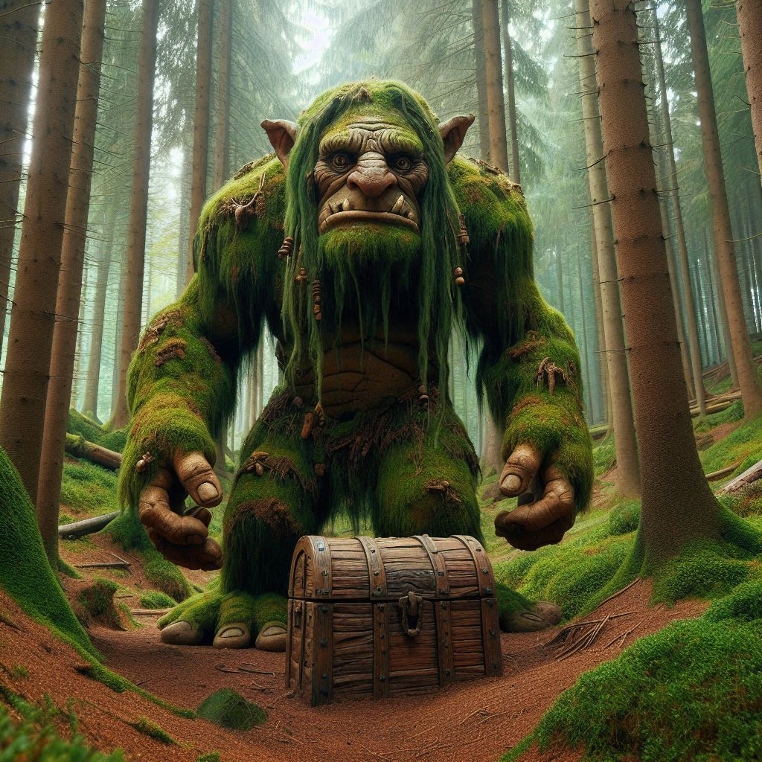
FUE | DES | CON | INT | SAB | CAR
9 | 4 | 9 | 3 | 4 | 2
Regeneración: Recuperan 10 PV por turno.
Ataque Brutal: Infligen daño severo con sus garras y dientes.

Huargos
Grandes lobos negros, extremadamente peligrosos en manada.
50 Puntos de Vida
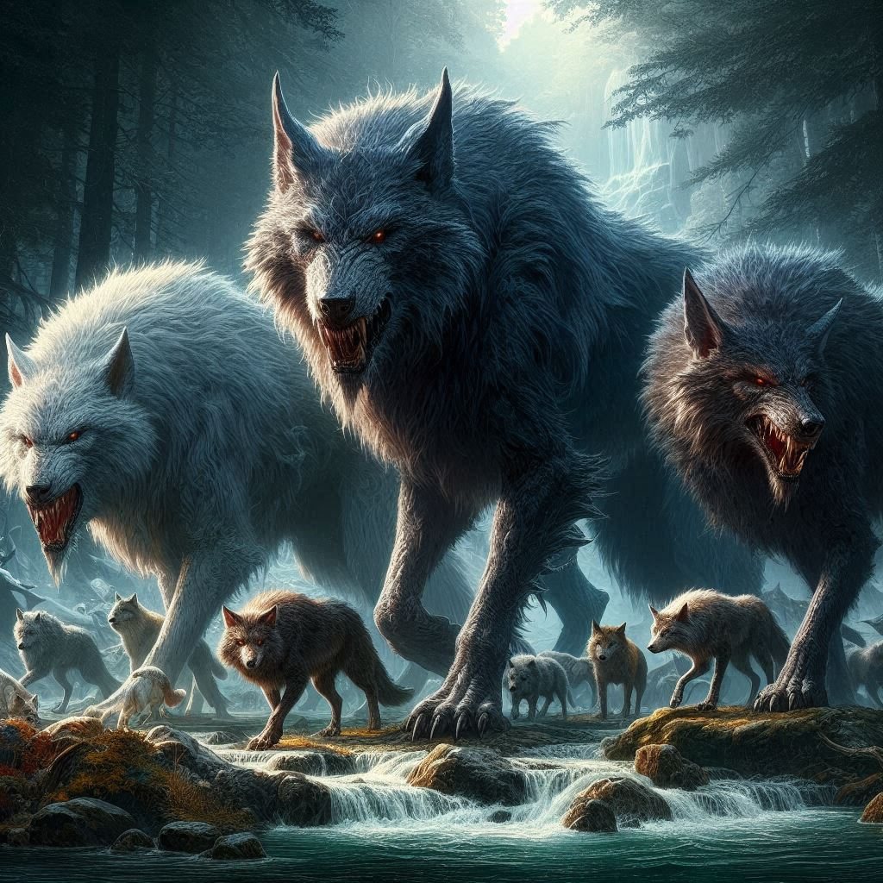
FUE | DES | CON | INT | SAB | CAR
6 | 7 | 5 | 4 | 4 | 3
Ataque en Manada: Bono de +2 a las tiradas de ataque cuando están en grupo.
Rastro Rápido: Pueden moverse a alta velocidad y seguir rastros.

Arañas gigantes (attercop)
Enormes arañas con veneno letal que crean trampas en el bosque.
60 Puntos de Vida
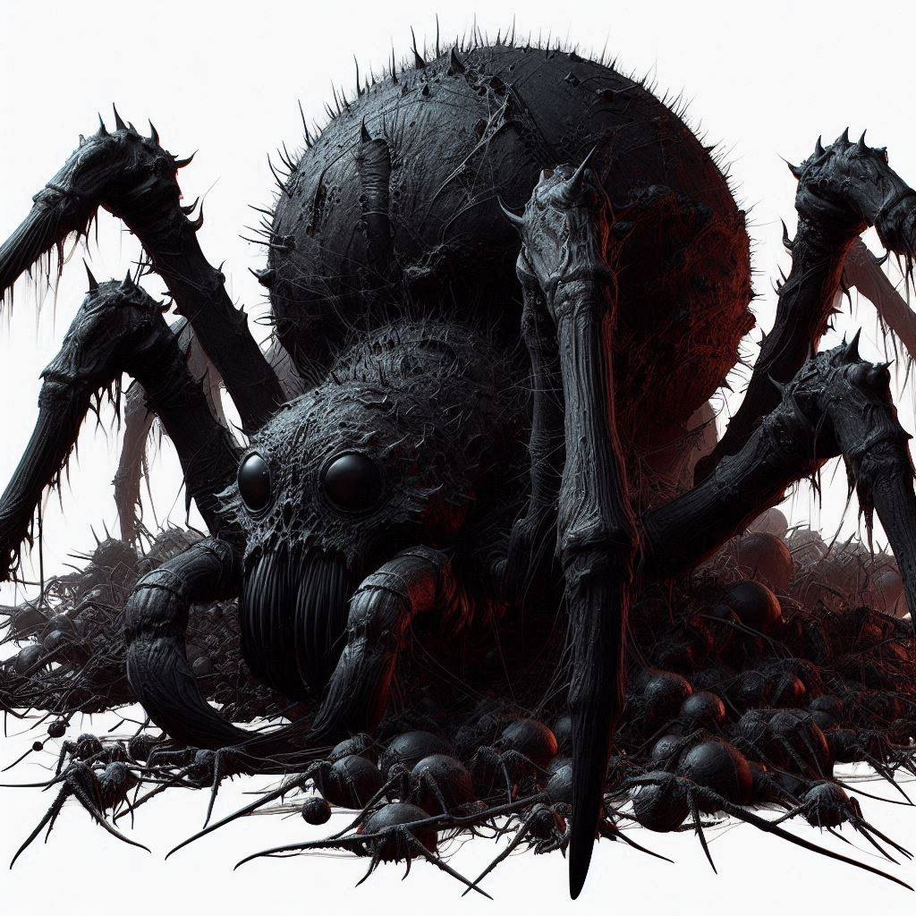
FUE | DES | CON | INT | SAB | CAR
5 | 8 | 5 | 2 | 5 | 1
Veneno paralizante: El veneno causa parálisis durante 1d4 turnos.
Redes adhesivas: Pueden atrapar a sus presas en una red con una tirada exitosa.

Espectros del Bosque
Espíritus inquietos que causan terror y confusión.
40 Puntos de Vida
FUE | DES | CON | INT | SAB | CAR
2 | 6 | 2 | 7 | 8 | 6
Intangibilidad: No pueden ser atacados con armas físicas.
Terror Psicológico: Causan miedo en un área de 10 metros con una tirada exitosa.

Hombres Bestia
Seres con características animales y humanas, agresivos y territoriales.
70 Puntos de Vida
FUE | DES | CON | INT | SAB | CAR
7 | 6 | 6 | 4 | 4 | 5
Ataque Animal: Bono de +2 en ataques físicos.
Rastreo: Capacidad para seguir huellas y rastros.

Sombra Corrupta
Entidades oscuras que se alimentan del miedo y la desesperación.
40 Puntos de Vida
FUE | DES | CON | INT | SAB | CAR
3 | 7 | 3 | 6 | 7 | 5
Invisibilidad en la Oscuridad: Pueden volverse invisibles en la penumbra.
Absorción de Vida: Roban 5 PV al atacar a un objetivo.

Alimañas Hechizadas
Pequeñas criaturas corrompidas por magia oscura, como zorros y ratas.
30 Puntos de Vida
FUE | DES | CON | INT | SAB | CAR
3 | 7 | 3 | 4 | 4 | 2
Ataques Coordinados: +2 en ataques cuando trabajan en grupo.
Resistencia a Magia: Resistencia a hechizos menores.

Criaturas buenas o neutrales

Elfos del Bosque
Habitantes del Bosque Negro, protectores y guardianes.
60 Puntos de Vida
FUE | DES | CON | INT | SAB | CAR
4 | 8 | 5 | 7 | 8 | 7
Maestría con el Arco: Bono de +2 a las tiradas de ataque con arcos.
Sigilo: Capacidad para moverse sin ser detectados en el bosque.

Ents
Árboles vivientes que protegen el bosque.
150 Puntos de Vida
FUE | DES | CON | INT | SAB | CAR
10 | 3 | 9 | 8 | 9 | 6
Control de Vegetación: Pueden manipular plantas y árboles para crear barreras o ataques.
Fuerza de Tierra: Infligen gran daño con sus ataques físicos.

Cervatillos Encantados
Ciervos mágicos que guían y protegen a los viajeros.
40 Puntos de Vida
FUE | DES | CON | INT | SAB | CAR
3 | 8 | 4 | 5 | 7 | 6
Guía Natural: Pueden orientar a los viajeros perdidos y encontrar caminos seguros.
Aura de Calma: Emiten una aura que reduce el estrés y el miedo en su proximidad.

Hadas del Bosque
Criaturas aladas que protegen los secretos del bosque.
30 Puntos de Vida
FUE | DES | CON | INT | SAB | CAR
2 | 9 | 2 | 6 | 5 | 8
Magia Menor: Pueden lanzar hechizos menores para ayudar o confundir.
Invisibilidad Temporal: Pueden volverse invisibles brevemente.

Duendecillos
Pequeñas criaturas mágicas con habilidades encantadoras.
25 Puntos de Vida
FUE | DES | CON | INT | SAB | CAR
2 | 8 | 3 | 7 | 6 | 7
Ilusiones Mágicas: Pueden crear ilusiones y trampas mágicas.
Encantamientos Menores: Capacidad para imbuir objetos con magia.

Guardabosques
Protectores del bosque con gran conocimiento de la naturaleza.

Estadísticas Básicas
Puntos de Vida: 70
FUE | DES | CON | INT | SAB | CAR
5 | 7 | 6 | 8 | 8 | 6

Habilidades Especiales
Manipulación del Entorno: Pueden modificar el entorno natural para proteger o atacar.
Curación Natural: Capacidad para sanar heridas menores y enfermedades.

Enemigos

Orcos del Bosque
Orcos que han tomado el Bosque Negro como su hogar.
80 Puntos de Vida
FUE | DES | CON | INT | SAB | CAR
7 | 5 | 7 | 4 | 4 | 5
Ataque Férreo: +2 en daño físico.
Tácticas de Grupo: Coordinación en combate para ataques más efectivos.

Bandidos y Mercenarios
Hombres armados en busca de tesoros y beneficios.
60 Puntos de Vida
FUE | DES | CON | INT | SAB | CAR
6 | 6 | 5 | 5 | 5 | 5
Estrategias de Combate: Planificación táctica en grupos.
Habilidad con Armas: Competentes en el uso de diversas armas.

Brujos del Bosque
Magos oscuros que corrompen la magia del bosque.
70 Puntos de Vida
FUE | DES | CON | INT | SAB | CAR
4 | 5 | 5 | 8 | 7 | 6
Magia Oscura: Lanza hechizos destructivos y de control.
Invocación de Criaturas: Puede invocar criaturas malignas.

Hombres Lobo
Humanos que se transforman en lobos bajo la luna llena.
80 Puntos de Vida
FUE | DES | CON | INT | SAB | CAR
8 | 7 | 7 | 4 | 5 | 4
Transformación: Pueden transformarse en lobos, obteniendo mayor agilidad y fuerza.
Rastreadores: Excelentes en rastrear y cazar presas.

Golems de Madera
Constructos animados por magia oscura para proteger lugares antiguos.
100 Puntos de Vida
FUE | DES | CON | INT | SAB | CAR
8 | 3 | 9 | 2 | 5 | 2
Resistencia a Daño: Resistencia a ataques físicos.
Control de Madera: Capacidad para manipular madera para crear barreras o ataques.

Chamán Corrupto
Hechicero que ha traicionado sus principios y adora a fuerzas oscuras.
70 Puntos de Vida
FUE | DES | CON | INT | SAB | CAR
4 | 5 | 5 | 8 | 8 | 6
Magia Negra: Lanza hechizos oscuros y maldiciones.
Manipulación de Elementos Corruptos: Control sobre elementos naturales en estado corrupto.

Dragón de Bosque
Un dragón que ha tomado residencia en el bosque, buscando algo robado o causando destrucción.
150 Puntos de Vida
FUE | DES | CON | INT | SAB | CAR
10 | 6 | 10 | 7 | 6 | 8
Aliento de fuego o ácido: Inflige gran daño en un área de 10 metros.
Vuelo: Capacidad para volar y atacar desde el aire.

Gárgolas
Esculturas vivientes que custodian lugares antiguos.
70 Puntos de Vida
FUE | DES | CON | INT | SAB | CAR
7 | 6 | 7 | 4 | 5 | 3
Fuerza de Piedra: Gran daño con ataques físicos.
Vuelo y Defensa: Pueden volar y atacar desde el aire, así como defender su territorio con gran eficacia.

Adversarios poco poderosos
Monstruos y seres poco poderosos adecuados para personajes de niveles bajos, con estadísticas básicas para ayudarte a integrarlos en tu campaña. Estos seres son ideales para introducir a los jugadores en el mundo de las aventuras y proporcionar desafíos moderados.
Estas criaturas proporcionan una variedad de desafíos para personajes de niveles bajos, permitiendo encuentros que pueden ser tanto desafiantes como manejables mientras los jugadores desarrollan sus habilidades y estrategias. Se pueden ajustar las estadísticas y habilidades según la dificultad deseada para la partida.

Animales

Ratas Gigantes
Ratas de tamaño inusualmente grande, a menudo encontradas en alcantarillas o bosques.

20 Puntos de Vida
FUE | DES | CON | INT | SAB | CAR
3 | 6 | 3 | 2 | 2 | 1
Mordisco Infectado: Sus mordeduras pueden causar infecciones menores (dificultad para curar heridas).

Insectos Gigantes
Insectos de gran tamaño, como escarabajos o avispas, que atacan en grupo.
30 Puntos de Vida
FUE | DES | CON | INT | SAB | CAR
4 | 5 | 4 | 1 | 2 | 1
Picadura Dolorosa: Inflige daño con su picadura y puede causar dolor.

Lobos Salvajes
Lobos que patrullan los bosques, a menudo atacan en manada.
35 Puntos de Vida
FUE | DES | CON | INT | SAB | CAR
5 | 6 | 5 | 4 | 4 | 2
Ataque en Manada: Bono de +2 en ataques cuando están en grupo.

Murciélagos de Túnel
Murciélagos que viven en cuevas y túneles, suelen atacar en grupos.
20 Puntos de Vida
FUE | DES | CON | INT | SAB | CAR
2 | 6 | 3 | 2 | 3 | 1
Ataque en Nube: Pueden atacar en grupos, dificultando la visibilidad.

Serpientes de Bosque
Serpientes venenosas que se esconden en la vegetación.
25 Puntos de Vida
FUE | DES | CON | INT | SAB | CAR
3 | 6 | 3 | 2 | 3 | 1

Habilidades Especiales
Veneno: Su veneno puede causar efectos debilitantes.

Zorros de Niebla
Zorros pequeños que se camuflan en la niebla y la sombra.
20 Puntos de Vida
FUE | DES | CON | INT | SAB | CAR
3 | 7 | 3 | 4 | 4 | 3
Camuflaje en Niebla: Se ocultan en la niebla o sombra para evitar ser vistos.

Murciélagos Enredadores
Murciélagos que se enredan en la vegetación y atacan desde las sombras.
15 Puntos de Vida
FUE | DES | CON | INT | SAB | CAR
2 | 6 | 2 | 2 | 3 | 2
Enredadera: Pueden usar sus garras para enredar a sus enemigos y mantenerlos inmovilizados temporalmente.

Ranas Venenosas
Ranas de colores brillantes que habitan en charcas y zonas húmedas, con piel venenosa.
15 Puntos de Vida
FUE | DES | CON | INT | SAB | CAR
2 | 7 | 3 | 2 | 3 | 1

Habilidades Especiales
Veneno en la Piel: Contacto con su piel puede causar daño por veneno (dificultad para curar heridas).

Cerdos Salvajes
Cerdos grandes y agresivos que se encuentran en los bosques y praderas.
35 Puntos de Vida
FUE | DES | CON | INT | SAB | CAR
6 | 4 | 5 | 2 | 3 | 2
Embiste: Usa su cuerpo para embestir con fuerza, causando daño adicional.

Murciélagos de Cueva
Murciélagos pequeños que viven en las cavernas y atacan en grupo.
20 Puntos de Vida
FUE | DES | CON | INT | SAB | CAR
2 | 6 | 2 | 2 | 3 | 1
Ataque en Grupo: Realizan ataques coordinados en grupos.

Alimañas del Bosque
Pequeñas criaturas como ardillas y comadrejas, que pueden atacar en defensa propia.
20 Puntos de Vida
FUE | DES | CON | INT | SAB | CAR
2 | 6 | 3 | 3 | 4 | 2

Habilidades Especiales
Mordiscos Rápidos: Atacan con mordiscos rápidos y precisos.

Ciempiés Gigantes
Ciempiés de tamaño desproporcionado que habitan en zonas oscuras y húmedas.
25 Puntos de Vida
FUE | DES | CON | INT | SAB | CAR
4 | 5 | 4 | 2 | 3 | 1
Ataque con Mandíbulas: Usa sus mandíbulas para morder y causar daño.

Gusanos de tierra gigantes
Gusanos grandes que excavan y atacan desde el suelo.
40 Puntos de Vida
FUE | DES | CON | INT | SAB | CAR
6 | 3 | 5 | 1 | 2 | 1
Ataque Subterráneo: Ataques sorpresa desde el suelo.

Sapos gigantes
Sapos grandes y babosos, con una piel resistente.
30 Puntos de Vida
FUE | DES | CON | INT | SAB | CAR
5 | 4 | 6 | 2 | 3 | 2
Lanzamiento de Babas: Su baba puede reducir la movilidad de sus enemigos.

Lagartos Corruptos
Lagartos con una piel ennegrecida y escamosa que han sido corrompidos.
25 Puntos de Vida
FUE | DES | CON | INT | SAB | CAR
4 | 5 | 4 | 3 | 4 | 2
Escupitajo Ácido: Puede escupir ácido que causa daño a distancia.

Gusanos luminosos
Gusanos que emiten una luz tenue y viven en zonas oscuras.
15 Puntos de Vida
FUE | DES | CON | INT | SAB | CAR
2 | 4 | 2 | 1 | 2 | 1
Luminosidad: Emite luz que puede revelar áreas oscuras.

Pequeñas serpientes
Serpientes pequeñas y ágiles que atacan en grupo.
15 Puntos de Vida
FUE | DES | CON | INT | SAB | CAR
2 | 6 | 2 | 2 | 3 | 1

Habilidades Especiales
Ataques Rápidos: Realizan múltiples ataques rápidos en un solo turno.

Gatos Salvajes
Gatos salvajes, que patrullan territorios y atacan a los intrusos.
20 Puntos de Vida
FUE | DES | CON | INT | SAB | CAR
3 | 6 | 3 | 3 | 4 | 3
Ataques de Zarpazo: Ataques rápidos y agudos con sus garras.

Seres similares a humanos

Goblin del Bosque
Pequeños humanoides con orejas puntiagudas, conocidos por sus travesuras y su agresividad.
25 Puntos de Vida
FUE | DES | CON | INT | SAB | CAR
4 | 5 | 4 | 4 | 3 | 3
Trampa Sencilla: Puede colocar trampas básicas en el terreno.

Duende del Bosque
Criaturas pequeñas con habilidades mágicas menores, a menudo vistas en bosques y praderas.
15 Puntos de Vida
FUE | DES | CON | INT | SAB | CAR
2 | 7 | 2 | 5 | 5 | 4
Ilusión Menor: Puede crear ilusiones simples para confundir a los enemigos.

Hombres Rata
Criaturas humanoides con características de ratas, conocidos por su actitud vil.
30 Puntos de Vida
FUE | DES | CON | INT | SAB | CAR
4 | 5 | 4 | 4 | 3 | 3
Agilidad Rápida: Mayor rapidez en movimientos y ataques.

Mendigos y Asaltantes
Individuos desesperados y peligrosos, suelen atacar a los desprevenidos.
30 Puntos de Vida
FUE | DES | CON | INT | SAB | CAR
5 | 5 | 4 | 4 | 3 | 3
Tácticas de Callejón: Uso de tácticas de combate sucias y evasivas.

Jinetes de Ratas
Ratas grandes montadas por pequeños goblins o criaturas similares.
30 Puntos de Vida
FUE | DES | CON | INT | SAB | CAR
5 | 6 | 4 | 4 | 3 | 4
Estos valores son combinados
Carga de Ratas: Utilizan las ratas para embestir y causar daño adicional.

Hombres Conejo
Criaturas humanoides con apariencia de conejo, tímidos y a menudo huidizos.
25 Puntos de Vida
FUE | DES | CON | INT | SAB | CAR
3 | 6 | 3 | 4 | 4 | 5
Velocidad Aumentada: Rápidos y difíciles de atrapar.

